**User Manual Pengunaan Helpdesk System**

1. Login MyHepldesk Platform

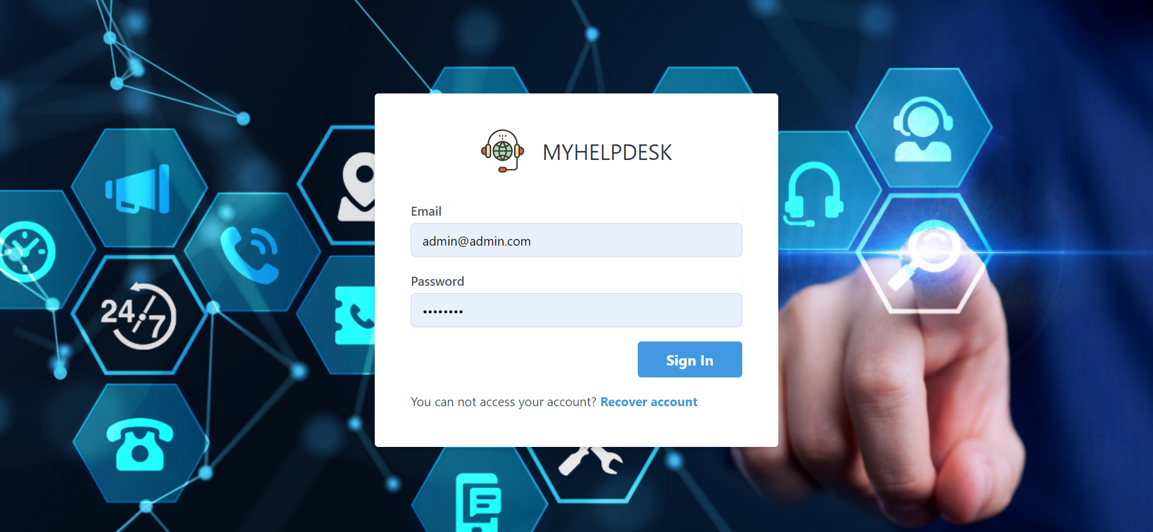

1. Email : masukan **Username** akses MyHelpdesk
2. Password : masukan **Password** akses MyHelpdesk
3. Sign in : Klik button sign in untuk masuk ke Aplikasi
4. Dashboard MyHelpdesk

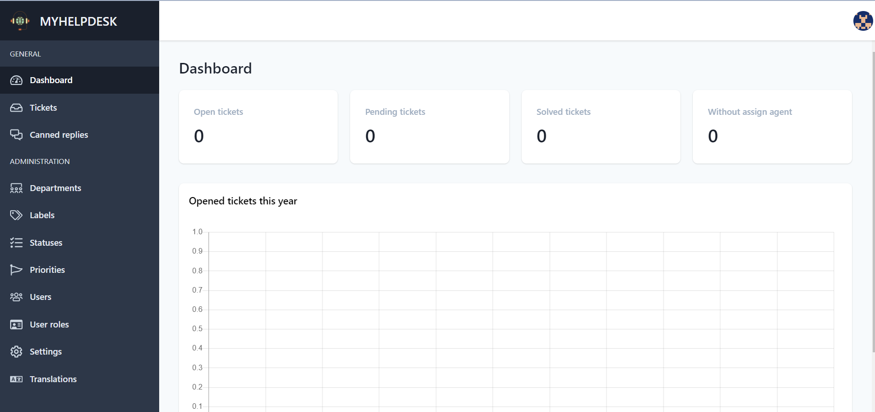

Berisi informasi status ticket yang masuk, Open ticket, pending ticket solved ticket dan ada grafik chart untuk menganalisa terkait ticket yang masuk.

1. Create User Client dan User Engineer(Tim Support)

Klik Menu Users berada di samping kiri

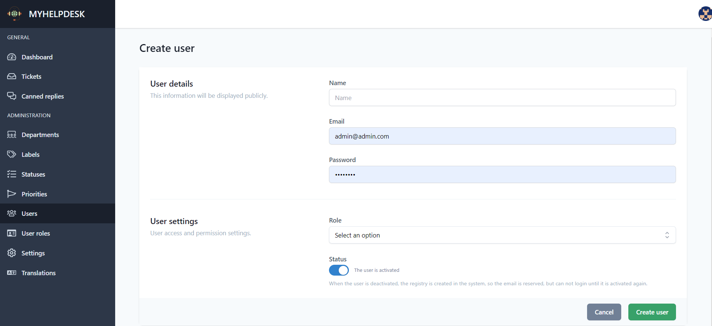

1. User Detail : Input nama user
2. Email : input email yang akan digunakan untuk login aplikasi
3. Password : inpt password yang akan digunakan untuk login aplikasi
4. User Setting Role : pilih role akses aplikasi helpdesk
5. Create User : Klik Button create jika semua sudah di sisi
6. Cancel : Klik Cancel jika ingin membatalkan
7. Create Ticket
8. Login sebagai customer, lalu klik button New Ticket

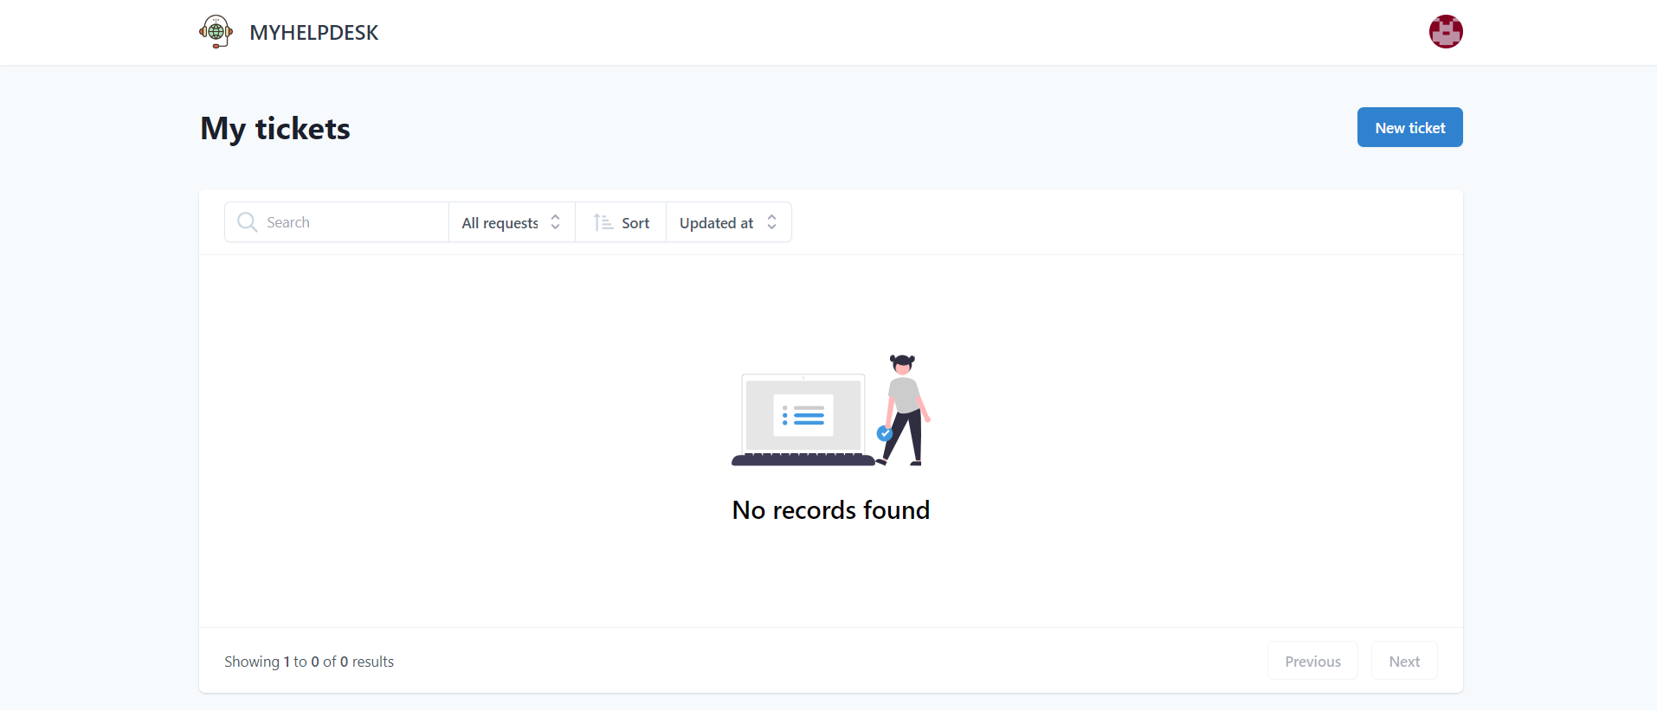

1. Maka akan diarahkan ke halaman pembuatan ticket:

* Input subject ticektnya
* Lalu pilh departemen atau teknikal terkait
* Isi deskripsi keluhan ticket nya
* Lalu klik button Create ticket

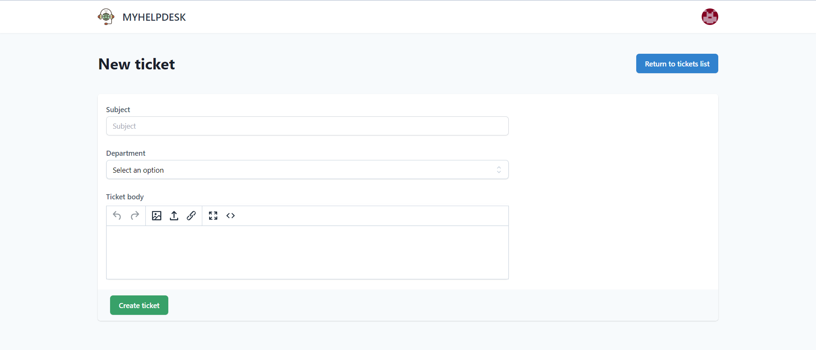

* Maka akan muncul list ticket dengan status open

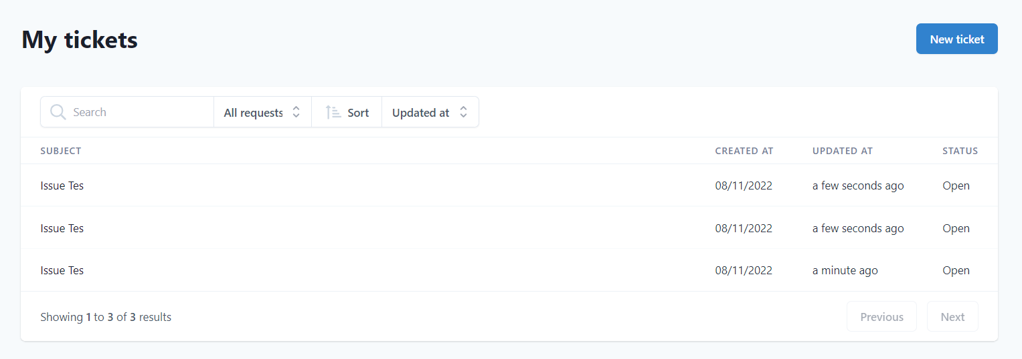

1. Menu Open Ticket Masuk
2. Klik menu ticket sebelah kiri
3. Lalu klik list ticket yang akan ditangani

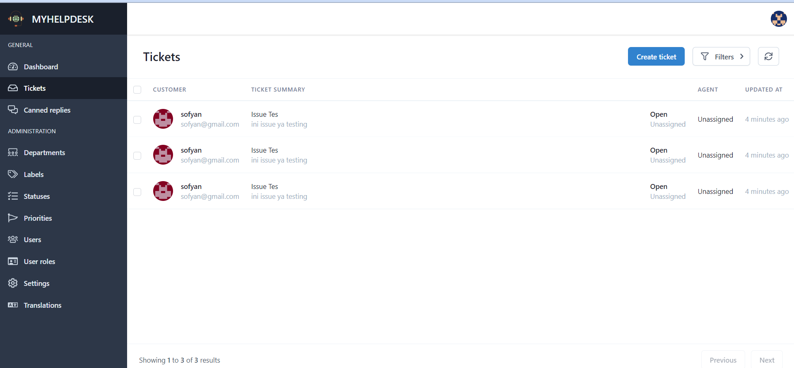

1. Lalu pilih kategori ticket ini apakah low, medium atau urgent

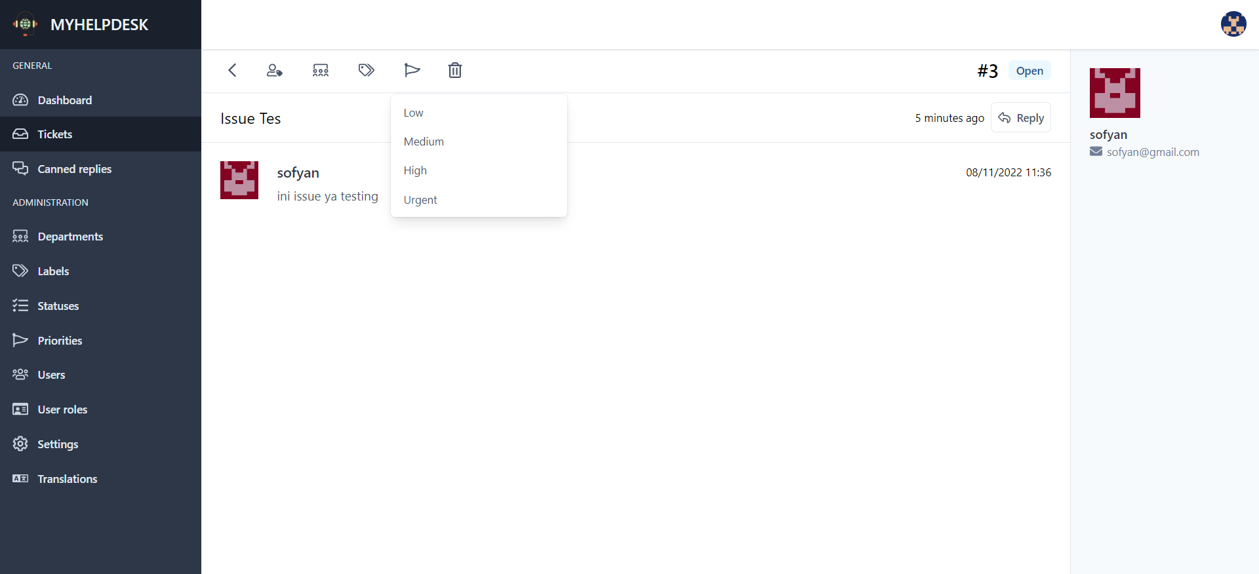

1. Menu Replay Ticket masuk



1. Klik menu ticket
2. Klik list ticket yang akan di replay
3. Lalu klik button replay sebelah kiri atas

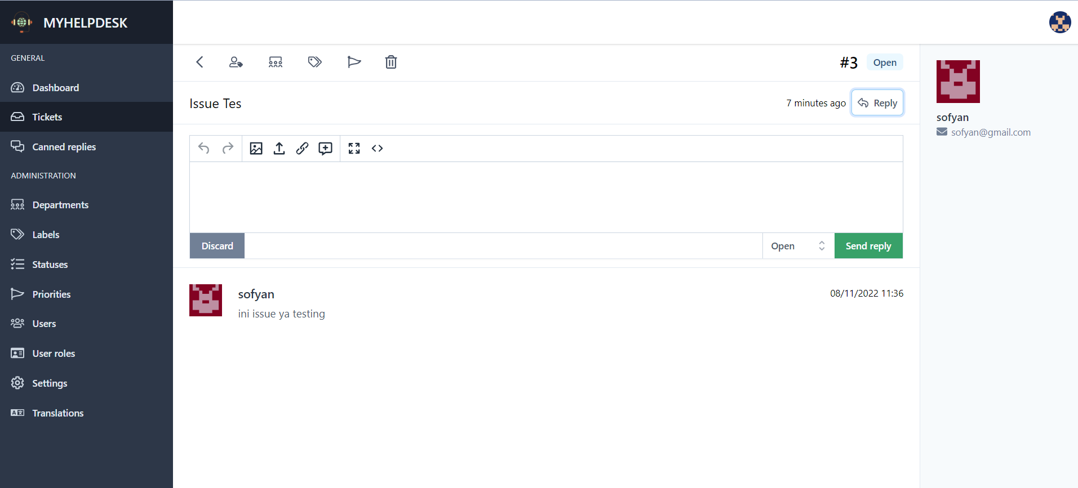

1. Menu Status Ticket
2. Klik Menu Status, lalu buat status ticket

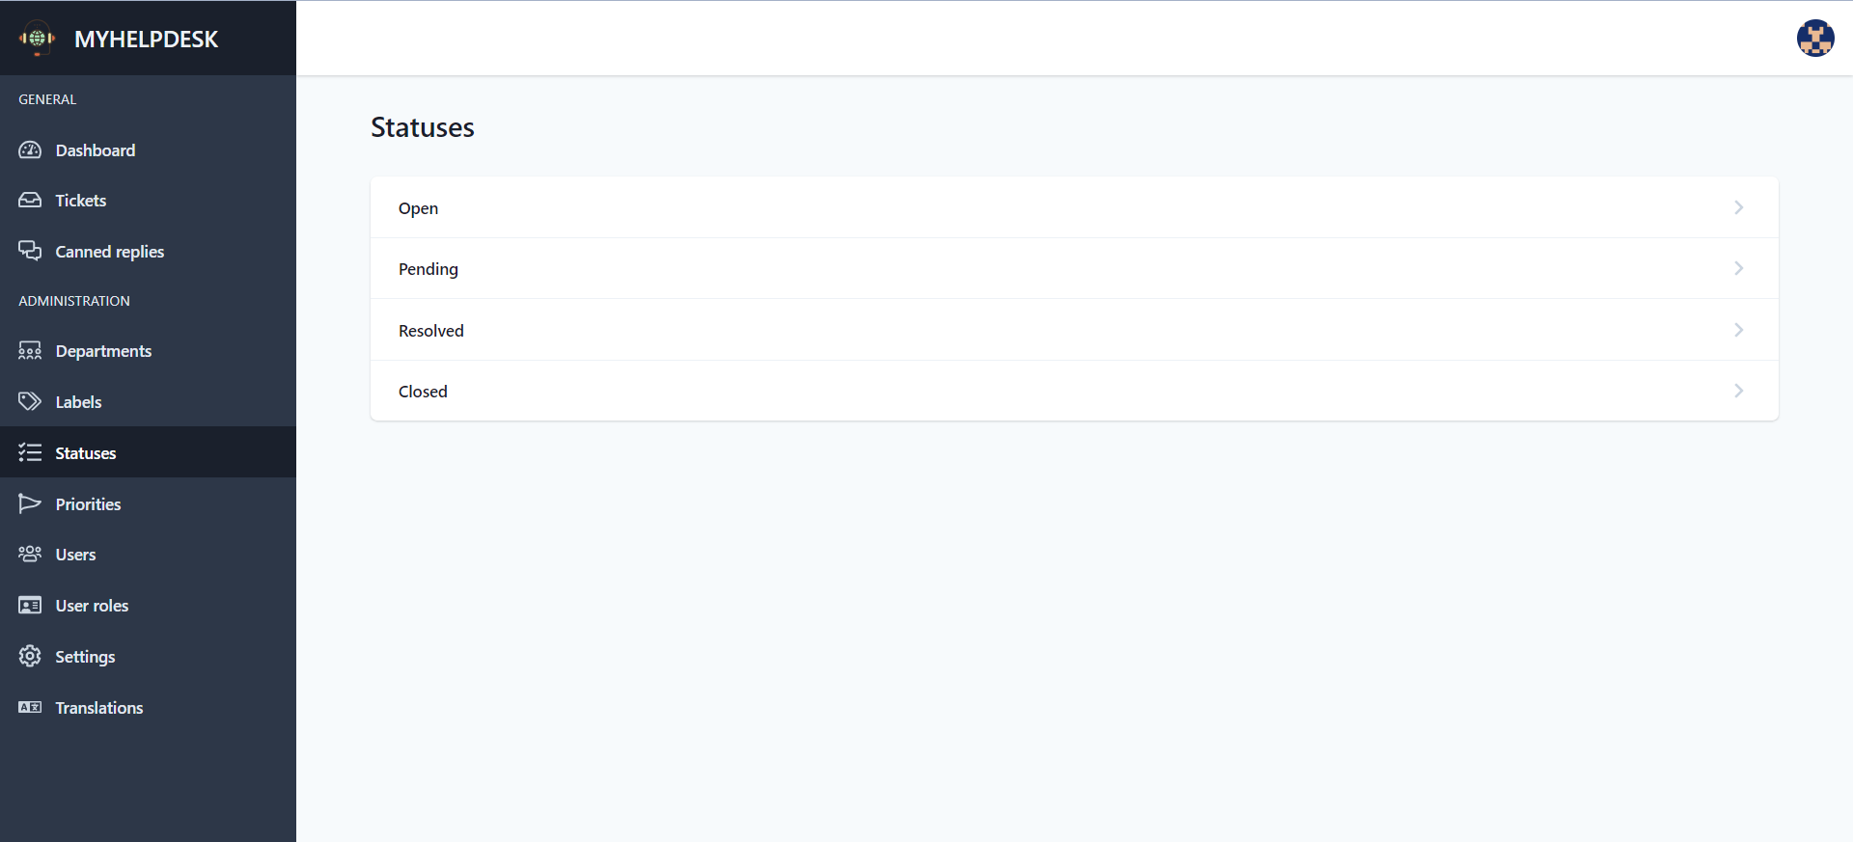

1. Menu Prioritas Ticket
2. Klik Menu Priorities, lalu buat skala prioritas ticket masuk

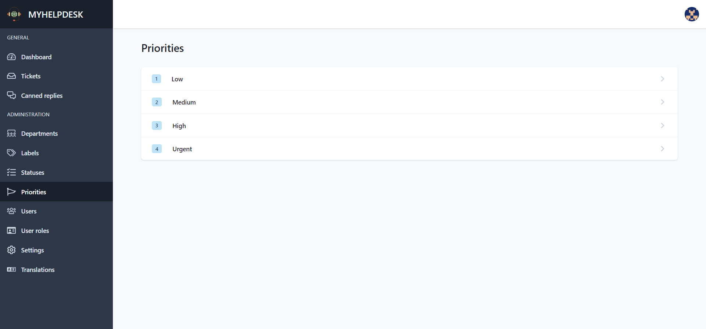

1. Menu Setting Notifikasi Email
2. Klik menu Setting di sebelah kiri, lalu muncul memu setting
3. Lalu klik menu Outgoing email

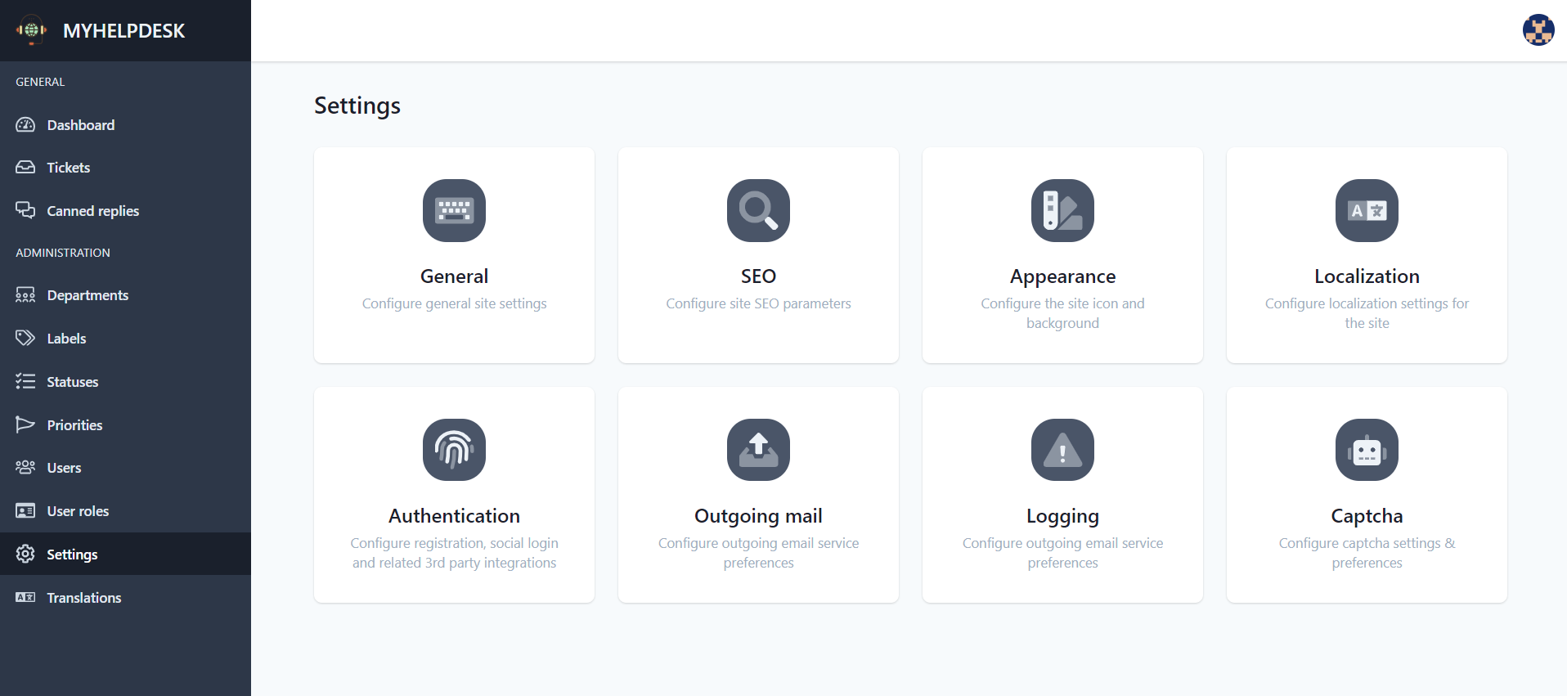

1. Input kebutuhan terkait konfigurasi email notifikasi dan klik save

